
In the summer holidays
Um nach den Ferien gleich gut zu starten und vielleicht ein paar versäumte Dinge nachzuholen, empfehlen wir dir dein laufendes Modul (1. Klasse 4 und 5 / 2. Klasse bis Modul 10) in den Ferien fertig zu machen. Du kannst die Abschlüsse dann gleich in der ersten Schulwoche machen.
Wenn du ganz fleißig bist und alles gelernt hast, können wir dich auch für das nächste Modul freischalten. Schicke in Moodle eine Mitteilung an uns (Ms Bergmann UND Ms Pölzleitner)
Am allerwichtigsten ist, dass du die Vokabel aller deiner Module gut wiederholst. Dazu brauchst du ein kleines Ferienübungsheft, deine vocab box oder dein Handy (mit dem Quizlet app)
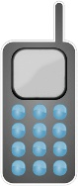
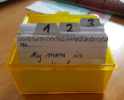
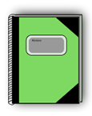

1. Vocab Work: Mach immer wieder 1O Minuten Vocab Work: Walk and Talk und Write and Check. Nimm die Vokabelkarten und ein kleines Vocab practice book mit auf Urlaub. Falls du die Karten vergessen hast, findest du alle Vokabelkarten im Quizlet. Wir werden die Vokabelhefte gleich zu Schulbeginn absammeln. Wer viel geübt hat, startet dann gleich mit vielen Plus.

2. Stretch your Memory: Mach auch regelmäßig „stretch your memory” Übungen aus allen alten Modulen. Das dauert nur 10 Minuten und macht dich fit für die 2. Klasse. Schreib diese Textchen auch in dein Ferienübungsheft und zeig uns deine Arbeit im Herbst.

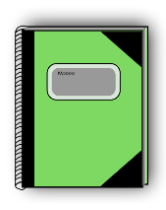

Challenge: Wer kann sein kleines Ferienübungsheft füllen?
3. Sprechen ist auch ganz wichtig:
Schick deiner Klasse immer wieder eine kurze Mitteilung auf Englisch. Erzähl uns in ein paar Sätzen wo du bist (am Strand, im Schwimmbad, im Wald – du brauchst nicht genau sagen wo) und erzähl uns was du dort tust und wie es dir gefällt. Du brauchst nur ein paar Sätze sagen. Nur die Kinder deiner Klasse können das sehen.
Zum Beispiel:
Hello, right now I am at the beach. The sun is shining, and I am playing with my brothers and sisters. It’s great fun here. We are eating a watermelon. Good Bye. Enjoy your holidays.

Achtung: Wenn du andere Personen (Freunde, Familie) in deinem Flipgrid Video mitfilmst, musst du sie zuerst fragen ob sie einverstanden sind.
The code for this grid is https://flipgrid.com/1113d7 or just: 1113d7

Challenge: How many cool, short video messages can you make? Win a prize in September
Wie viele Videomessages kannst du uns schicken. Gewinne einen kleinen Preis!
Happy holidays

